Gm C A Dm
Viser la Lune ça ne me fait pas peur même à l’usure j'y crois encore et en chœur

Bb Gm A Dm ( refrain 1)
Des sacrifices S'il le faut j'en ferai j'en ai déjà fait mais toujours le poing levé

Re

Bb Gm
Je ne suis pas comme toutes ces filles qu'on dévisage, qu'on déshabille
A Dm
Moi j'ai des formes et des rondeurs ça sert à réchauffer les cœurs COUPLET3
Bb Gm
Fille d'un quartier populaire qui a appris à être fière
A Dm
Bien plus d'amour que de misère bien plus de cœur que de pierre

Bb Gm
Je n'ai qu'une philosophie être acceptée comme je suis
A Dm
Avec la force et le sourire le poing levé vers l’avenir COUPLET4
Bb Gm
Lever la tête, bomber le torse sans cesse redoubler d'efforts
A Dm
La vie ne m'en laisse pas le choix je suis l'as mais pas le roi
cv
REFRAIN x 2 Dm Bb Gm Dm Dm

Bb Gm A Dm
REFRAIN + Toujours le poing levé mmm Toujours le poing levé

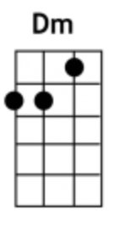
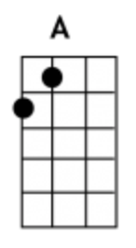
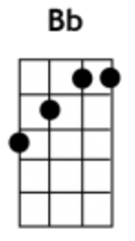
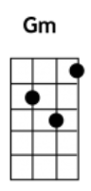
Bb Gm
Lever la tête, bomber le torse sans cesse redoubler d'efforts
A Dm
La vie ne m'en laisse pas le choix je suis l'as mais pas le roi COUPLET2 Bb Gm
Malgré nos peines, nos différences et toutes ces injures incessantes
A Dm
Moi je lèverai le poing encore plus haut, encore plus loin

Bb Gm
Je n'ai qu'une philosophie être acceptée comme je suis
A Dm
Malgré tout ce qu'on me dit je reste le poing levé COUPLET1
Bb Gm
Pour le meilleur comme le pire Je suis métisse mais pas martyre
A Dm
J'avance le cœur léger mais toujours le poing levé

Intro: Dm Bb Gm A Dm Strum : 1 & 2 & 3 & 4 & 5 & 6 & 7 & 8 &
B B B h h h b b h
Ma philosophie Amel Bent 2004 (100 BPM)

